**DOCUMENTO DE REQUISITOS**

**PÁGINA DE EDITAIS FATEC**

**ITAPIRA/2023**

**EQUIPE**

Bruno Gomes de Oliveira

Juliano H. L. De Oliveira

Mônica Evelin Machado

**SUMÁRIO**

1 SOBRE A PÁGINA............................................................................................................4

2 FUNCIONALIDAS DA PÁGINA.....................................................................................4

2.1 Publicação de Editais e Adendos.......................................................................................4

2.2 Consulta/Cadastro Editais................................................................................................5

2.3 Conferência Candidatura..................................................................................................5

3 DIAGRAMAS DE CASOS DE USO.................................................................................6

3.1 Administrador.................................................................................................................7

3.2 Coordenador...................................................................................................................7

3.3 Candidato........................................................................................................................7

4 MODELO DE BANCO DE DADOS.................................................................................8

3 REQUISITOS NÃO FUNCIONAIS...................................................................................8

4 ESCOPO NÃO CONTEMPLADO.....................................................................................8

**1. Sobre o Página**

A página de editais da FATEC, permitirá a consulta de editais internos. Através de login e senha será possível acessar três áreas distintas da página, sendo elas, área ADM FATEC, área Candidato e área Coordenador.

Com o acesso em cada uma das áreas será possível a inserção de novos editas, inclusão de adendos em editais já publicados, consulta a editais publicados, cadastro em editais em aberto, cadastrar documentação, consultar candidatura, acessar documentação candidato, inserir pontuação candidato, deferir ou indeferir candidaturas, gerar relatórios de candidatos.

**2. Funcionalidades da Página**

As funcionalidades da página consistem na “Publicação de editais e adendos”, “Consulta de editais publicados”, “Candidatura à editais”, “Averbação de documentos dos candidatos” referente a processos da FATEC.

**2.1 Publicação de editais e adendos**

Nessa funcionalidade o responsável pela publicação do edital deve inserir as informações necessárias para que os candidatos se manifestem.

Campo obrigatório: disciplina, curso, horário, dia da semana.

Campo opcional: adendos, caso seja necessário a correção ou inserção de informações no edital

Ator: Responsável Administrativo Fatec pelos editais

Prioridade: Alta

Saída: Mensagem de edital cadastrado

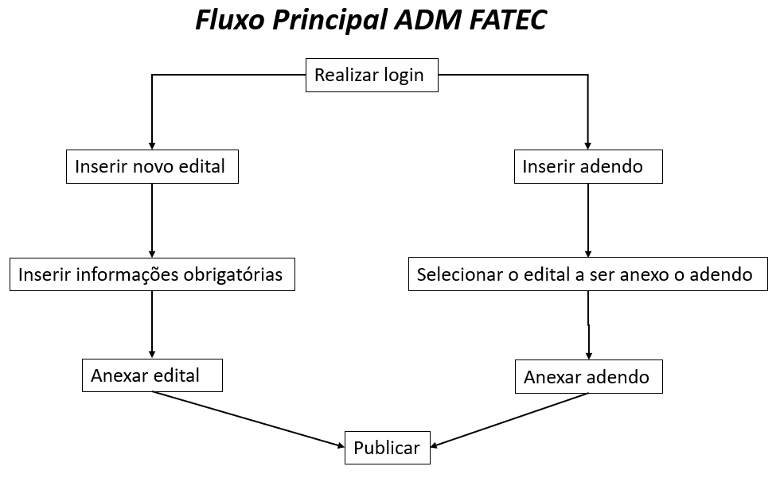

**2.2 Consulta/Cadastro Editais**

Nessa funcionalidade o candidato poderá consultar os editais em aberto, e caso deseje se candidatar poderá realizar o login e anexar os documentos solicitados.

Campo obrigatório: Login (criar/acessar), Consultar editais, Cadastrar documentos, Consultar processo de candidatura, enviar candidatura, enviar documentação adicional.

Campo opcional: Não se aplica

Ator: Candidato

Prioridade: Alta

Saída: Candidatura enviada

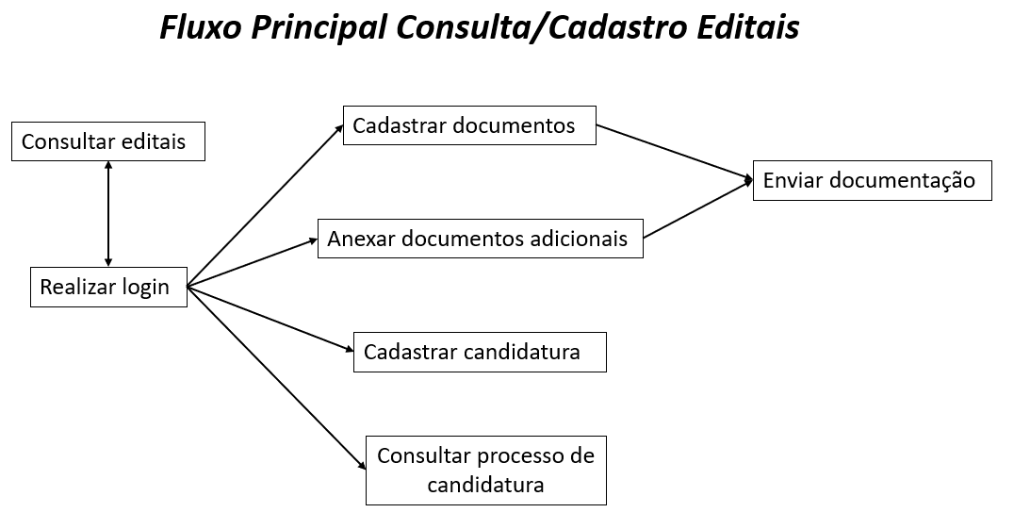

**2.3 Conferência Candidatura**

Nessa funcionalidade o coordenador do curso irá realizar a conferencia dos documentos anexados pelo candidato, indicando após essa validação o deferimento ou não da candidatura.

Campo obrigatório: Consultar candidaturas, Pontuação candidato, Indicação do status do deferimento, gerar relatório de candidatos aprovados.

Campo opcional: Deferir documentação, indeferir documentação

Ator: Coordenador do curso

Prioridade: Alta

Saída: Envio de e-mail aos candidatos

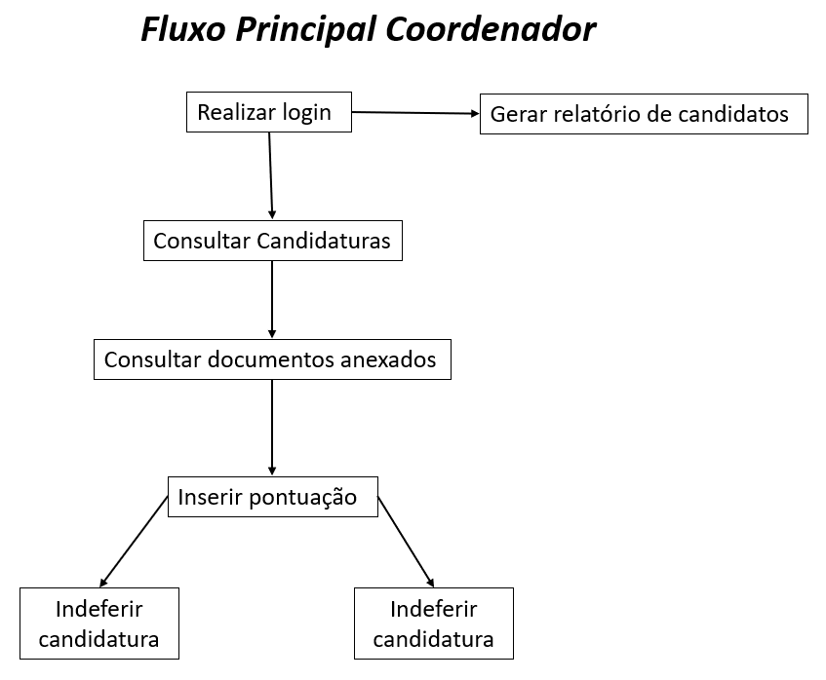

**3. Diagrama de Casos de Uso**

O diagrama de casos de uso tem como finalidade descrever graficamente os subconjuntos de funcionalidades de um software. Podendo existir diversos diagramas para a representação das diversas funcionalidades.

Para a página de Edital Fatec, teremos o diagrama dos seguintes usuários: Administrador, Coordenador e Candidato.

**3.1 Administrador**

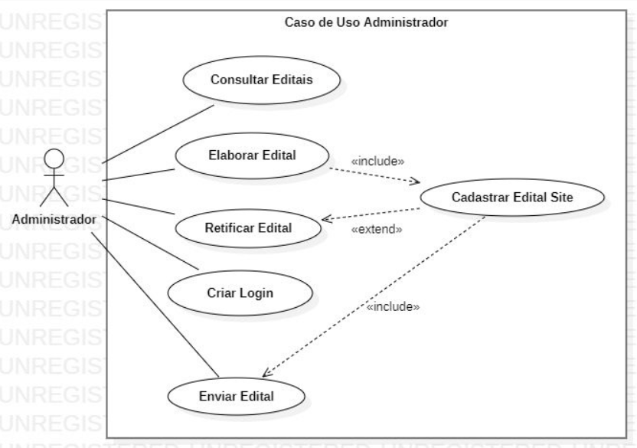

**3.2 Coordenador**

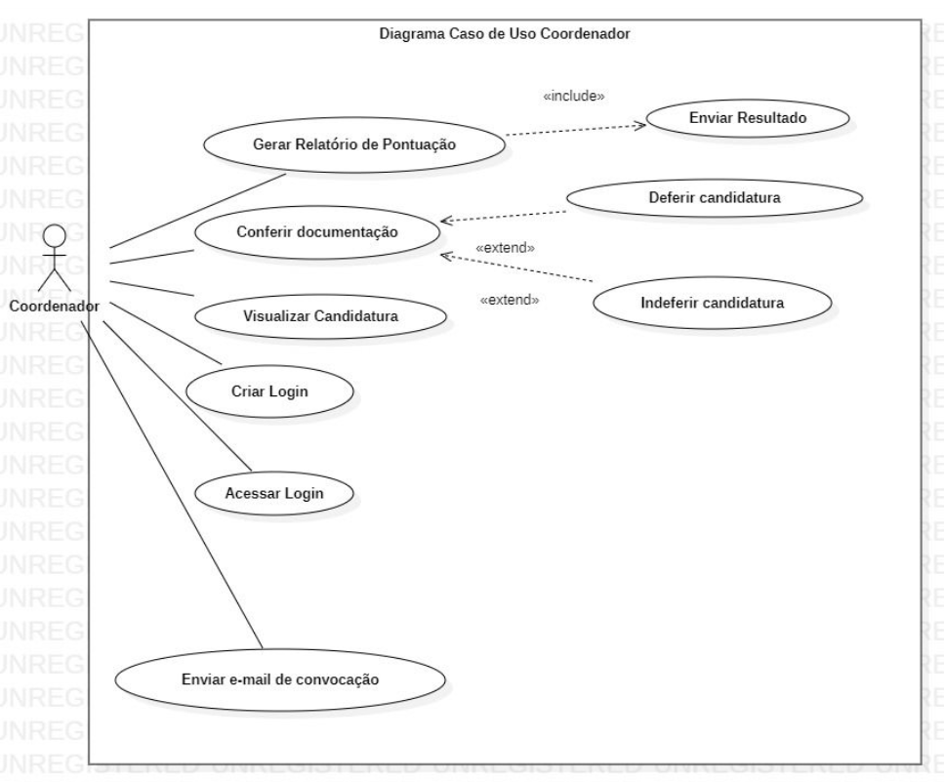

**3.3 Candidato**

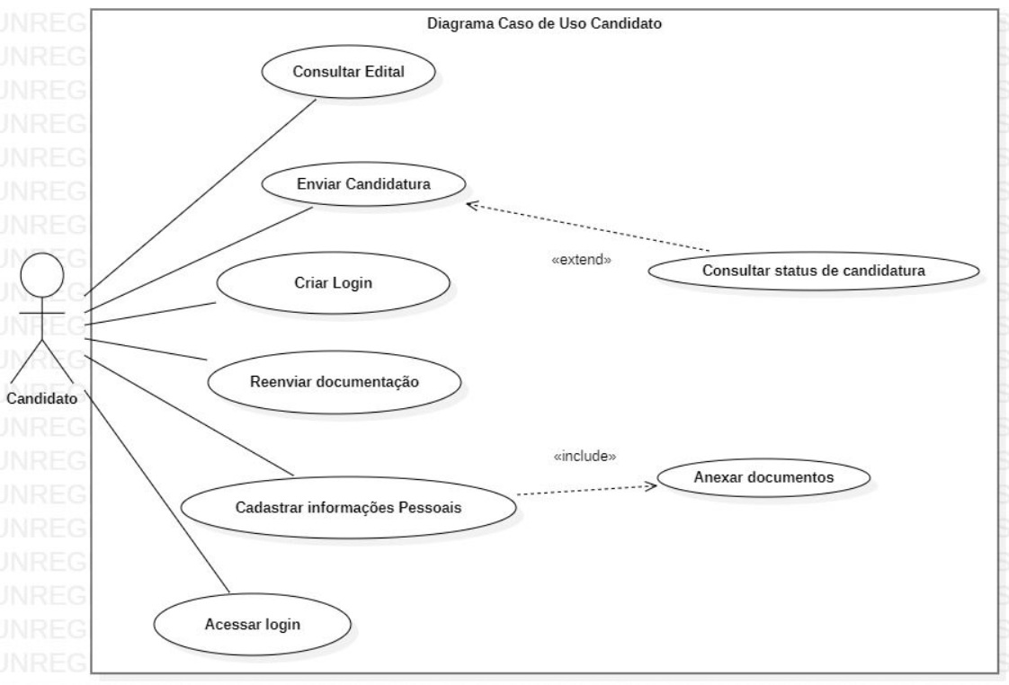

**4. Modelo de Banco de Dados**

O modelo de banco de dados tem como objetivo mostrar a estrutura lógica de um banco, incluindo as relações e restrições que determinam como os dados podem ser armazenados e acessados.

Para o projeto de Edital Fatec, serão modelados as classes Edital, Administrador, Coordenador e Candidato.

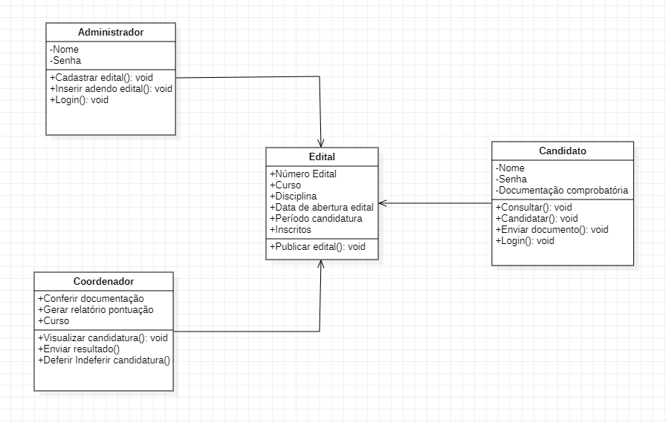

**5. Requisitos Não Funcionais**

A documentação referente ao desenvolvimento da página de editais da FATEC será realizado no WORD/Windows 7; os diagramas de caso de uso serão realizados no Star UML; a edição dos códigos será criada através do editor de código fonte Visual Studio Code; utilizando a linguagem de HTML, CSS e php; banco de dados XAMPP.

**6. Escopo Não Contemplado**

Na construção da página não será contemplado o site de outras FATECs diferentes da unidade de Itapira.